Хлебникова Анастасия КИТ-119б

Лабораторная работа №3

Обработка коллекций объектов. Работа с файлами

**Задание:**

1. Сохранение введённых данных в файле для последующего редактирования.

2. Восстановление ранее сохранённых данных из файла.

3. Поиск и редактирование данных студента.

4. Удаление данных личного дела студента.

5. В отчёте привести описание используемых методов и алгоритмов работы с файлами.

**Выполнение работы:**

1.В файл Program.cs добавила запись в текстовый файл

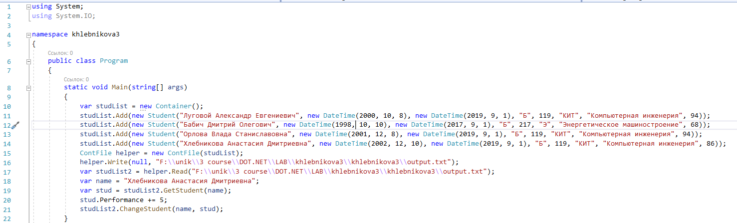

Рисунок 3.1 – код Program.cs

2. В файл добавила функции записи и чтения текстового файла с помощью методов WriteAllLines и ReadAllLines.

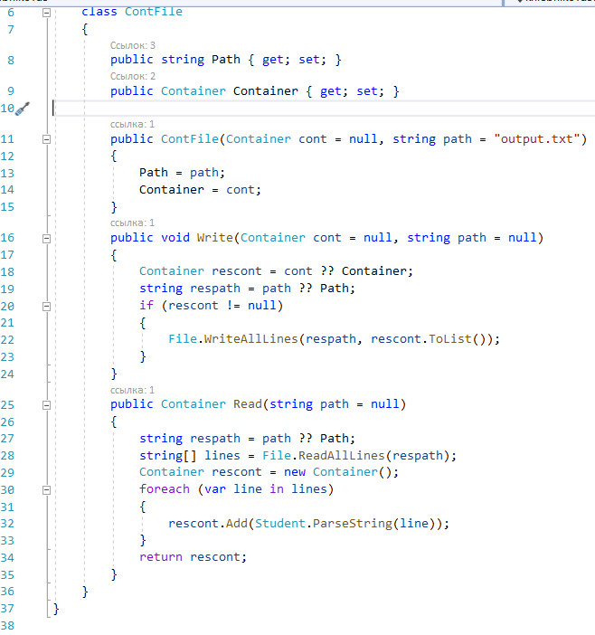

Рисунок 2.2 – код ContFile

3. После компиляции проверила ранее созданный файл output.txt.

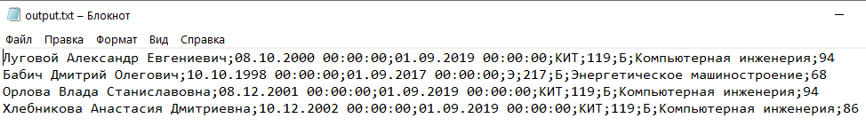

Рисунок 2.3 – файл output.txt после запуска проекта

**Вывод:** в ходе лабораторной работы было рассмотрено использование методов для записи и чтения из файла введенных данных.